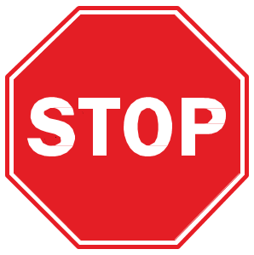

**Prekosyon PPE Ranfòse**

****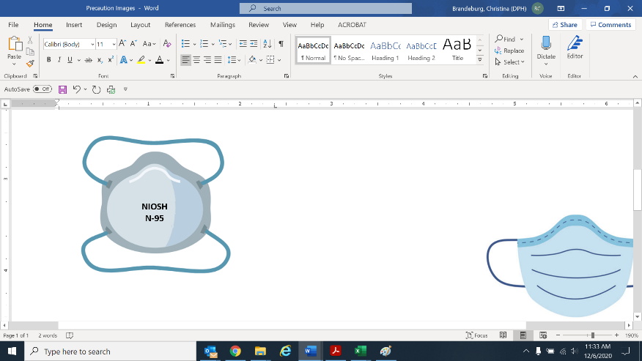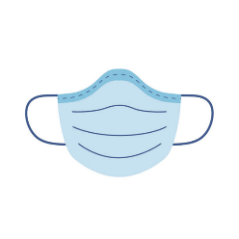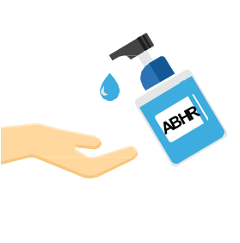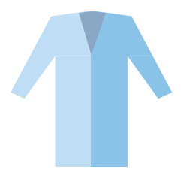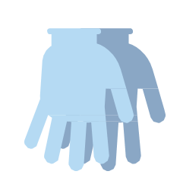

**swen ki gen gwo kontak\***

N-95 pou pwosedi ki pwodwi ayewosòl oswa transmisyon kontinyèl sou inite a

*Egzanp aktivite swen rezidan ki gen gwo kontak:

* Abiye
* Benyen/douch
* Transfere
* Bay ijyèn
* Chanje dra
* Chanje slip oswa ede fè twalèt
* Swen oswa itilizasyon aparèy: liy santral, katetè irin, tib manje, tracheostomi/ventilatè
* Swen blesi: nenpòt ouvèti po ki mande yon pansman

Aktyalize: 4 Janv. 2022

**✓**

**✓**

**swen ki gen gwo kontak\***

**✓**

**Pwoteksyon Je**

(Pwoteksyon figi oswa gwo linèt)

pou rankont swen pasyan yo

**Mask**

**Gan -** Chanjman ant chak rezidan

**Netwaye men yo:** lè y’ap antre ak sòti

**Blouz -** Chanjman ant chak rezidan